**中南大学学生管理系统**

**家庭经济困难学生认定**

**操作手册**

**修订历史**

|  |  |  |  |
| --- | --- | --- | --- |
| **日期** | **版本** | **编制人** | **修改内容** |
| 2017-08-13 | V1.0 | 刘小村 | 初版 |
| 2017-08-15 | V1.1 | 刘平 | 修改完善操作流程说明 |
|  |  |  |  |
|  |  |  |  |
|  |  |  |  |

**目录**

1. 登录 3

2.家庭经济困难学生认定 4

2.1 学生申请 4

2.1.1申请表填写 4

3.1.2 申请表修改 5

3.1.3 申请表提交和删除 7

3.1.4 查看审核信息 7

3.1.5 申请认定信息查看 8

2.2 家庭经济困难学生认定评议小组/年级级长民主评议 10

2.3 学院资助专干审核 11

2.4 辅导员审核 14

2.4.1 辅导员审核 14

2.5学院资助专干确认 16

2.6 二级学院副书记审核 18

2.7 学院资助专干公示 21

2.8 校学生资助中心审核 23

2.9 困难人数统计（学院） 24

2.10 困难人员统计（年级） 25

2.11 认定有效期维护 26

# 

# 登录

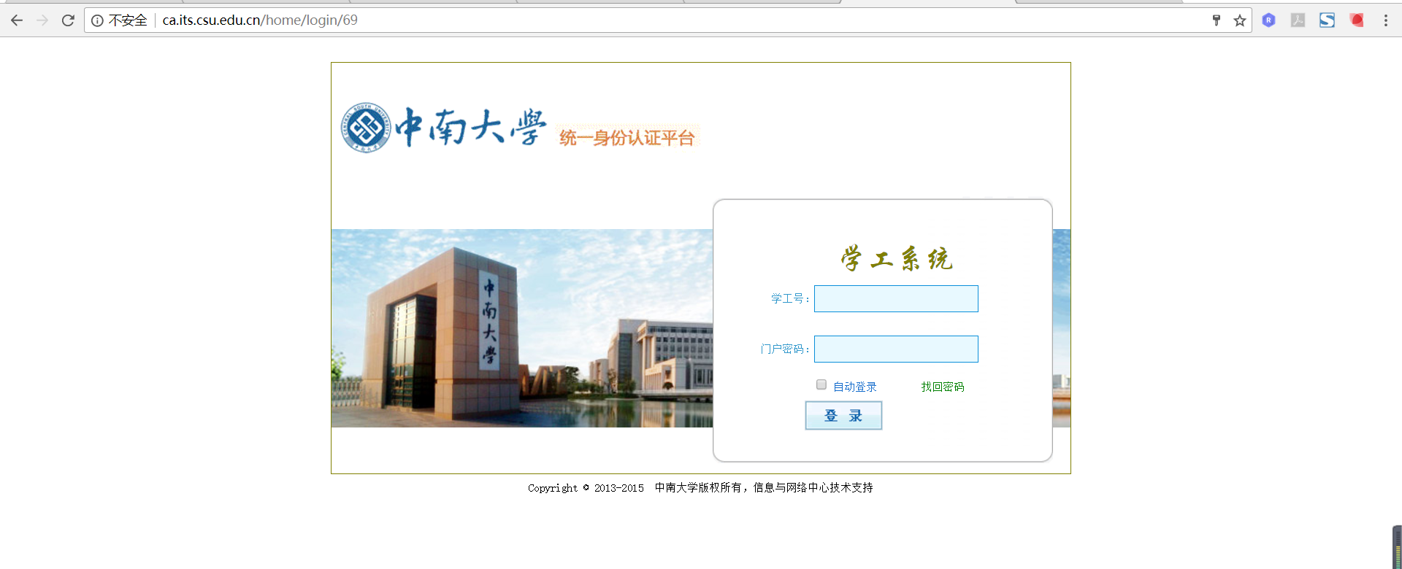打开浏览器，输入中南大学学生管理系统地址：http://ca.its.csu.edu.cn/home/login/69进入登录界面（图1.1），输入正确的用户名，正确的密码登录系统。

图1.1

# 2.家庭经济困难学生认定

基本流程：

1. 需转辅导员审核：学生申请--民主评议—学院资助专干审核--辅导员审核--学院资助专干确认--二级学院副书记审核--学院资助专干公示—校学生资助中心审核—结束；
2. 不转辅导员审核：学生申请--民主评议—学院资助专干审核--二级学院副书记审核--学院资助专干公示—校学生资助中心审核—结束。

## 2.1 学生申请

使用本科生/研究生用户登录系统，点击“学生资助”->“家庭经济困难学生认定”->“申请认定”，打开申请认定页面（图2.1.1）。

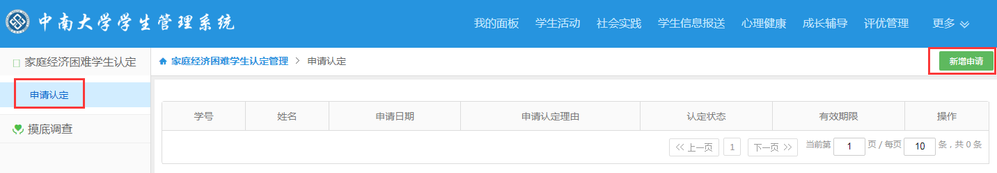

图2.1.1

### 2.1.1申请表填写

点击图2.1.1页面右上角“新增申请”，打开申请认定新增页面（图2.1.1.1），填写家庭经济困难学生认定申请表。

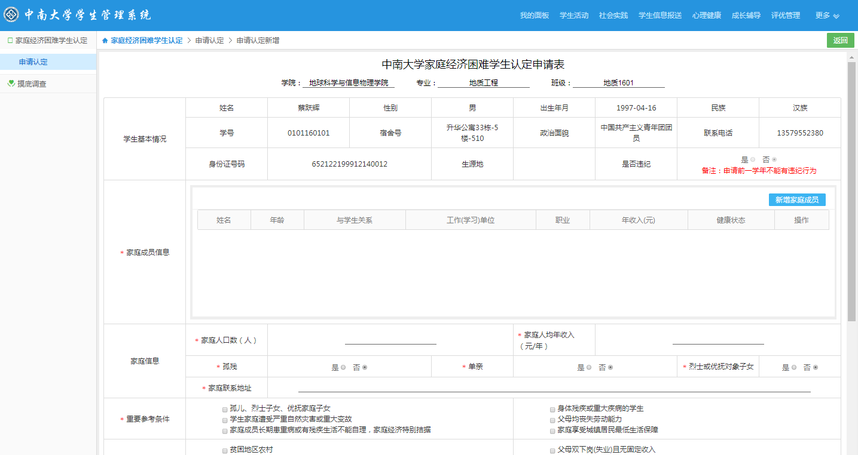

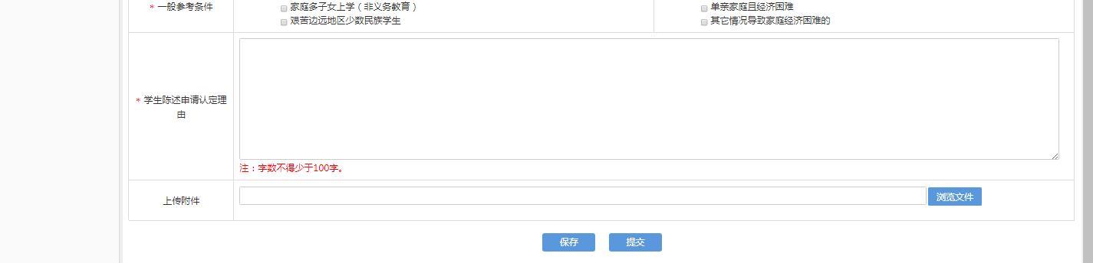

图2.1.1.1

1. 申请学生检查上图申请表中基本情况是否正确，并完成各信息填写后点击“保存”按键，即保存该申请表填写信息，点击“提交”按键，则提交该申请表至民主评议，（注：申请表中学生陈述申请认定理由填写需不少于100字）

### 3.1.2 申请表修改

申请认定页面列表点击任意保存状态记录操作栏“修改”（图3.1.2.1），可打开申请表信息修改页面（图3.1.2.2）。

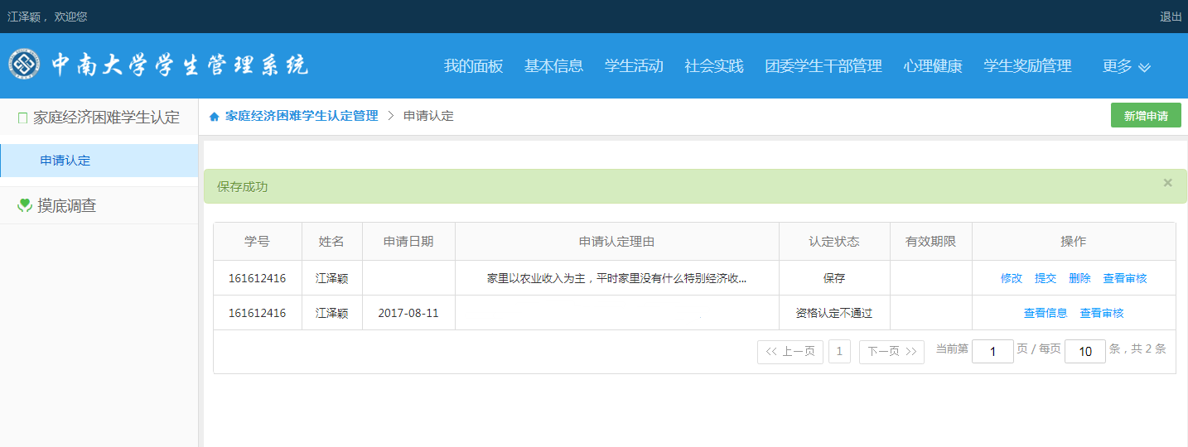图3.1.2.1

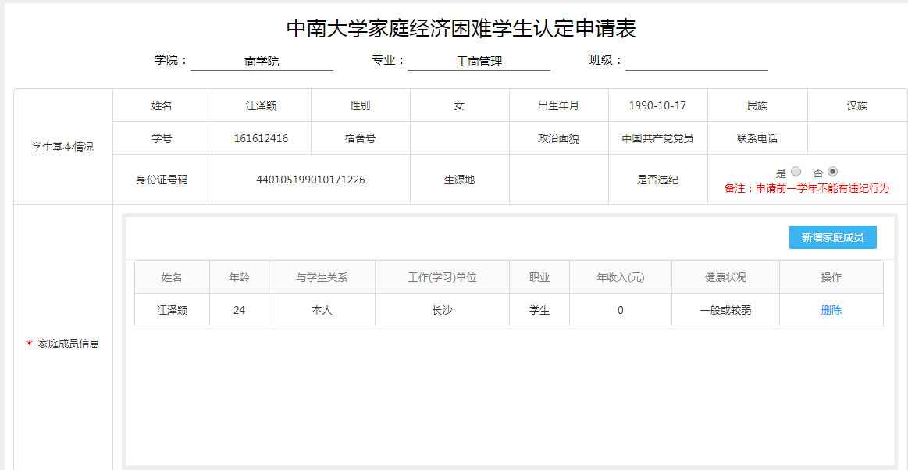

图3.7

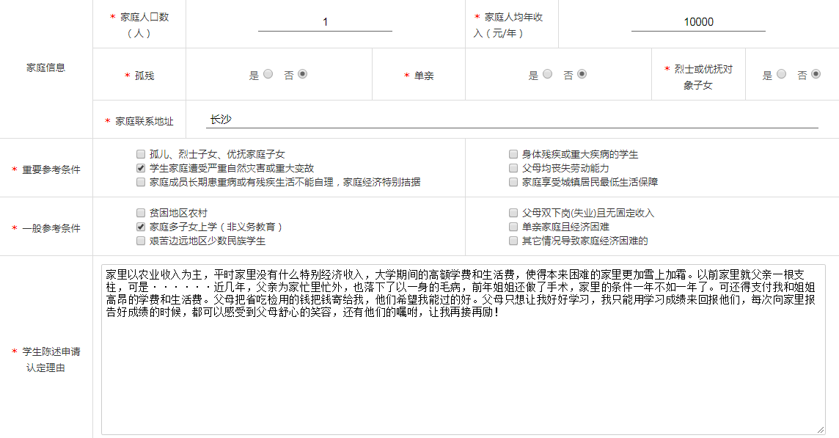

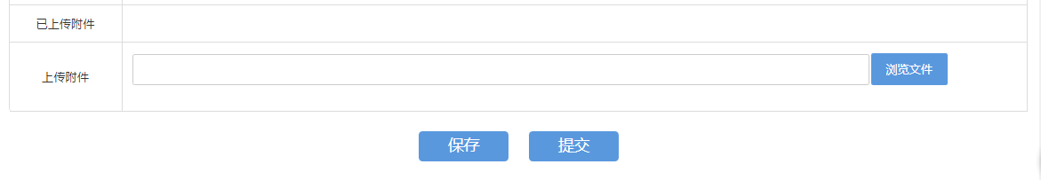

图3.1.2.2

1. 修改完成后，点击“保存”按键，即保存该申请表填写信息，点击“提交”按键，则提交该申请表至民主评议。

### 3.1.3 申请表提交和删除

申请认定页面列表（图3.1.3.1）点击任意保存状态记录操作栏“提交”，确定后可成功提交该申请记录；点击任意保存状态记录操作栏“删除”，确定后即可删除该申请记录。

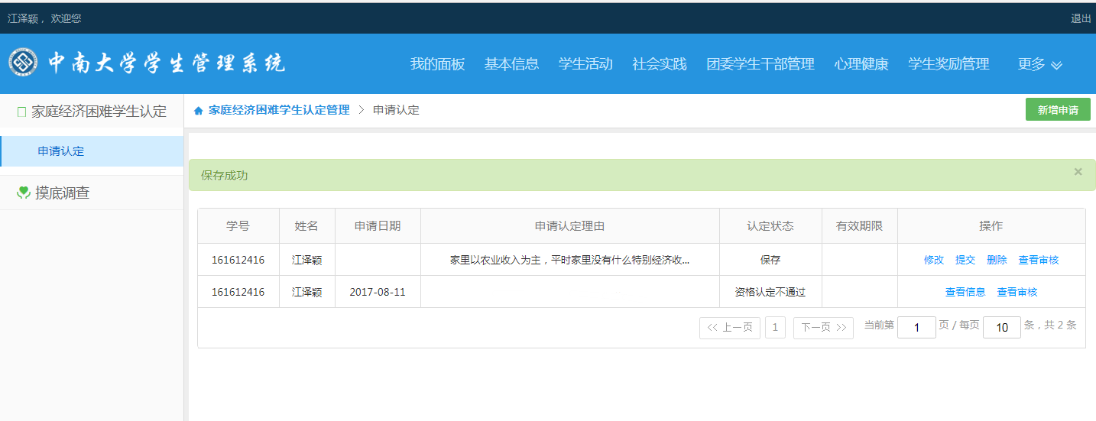

图3.1.3.1

### 3.1.4 查看审核信息

申请认定页面列表（图3.1.4.1）点击任意已提交记录操作栏“查看审核”，打开页面可查看该条申请记录审核信息（图3.1.4.2）。

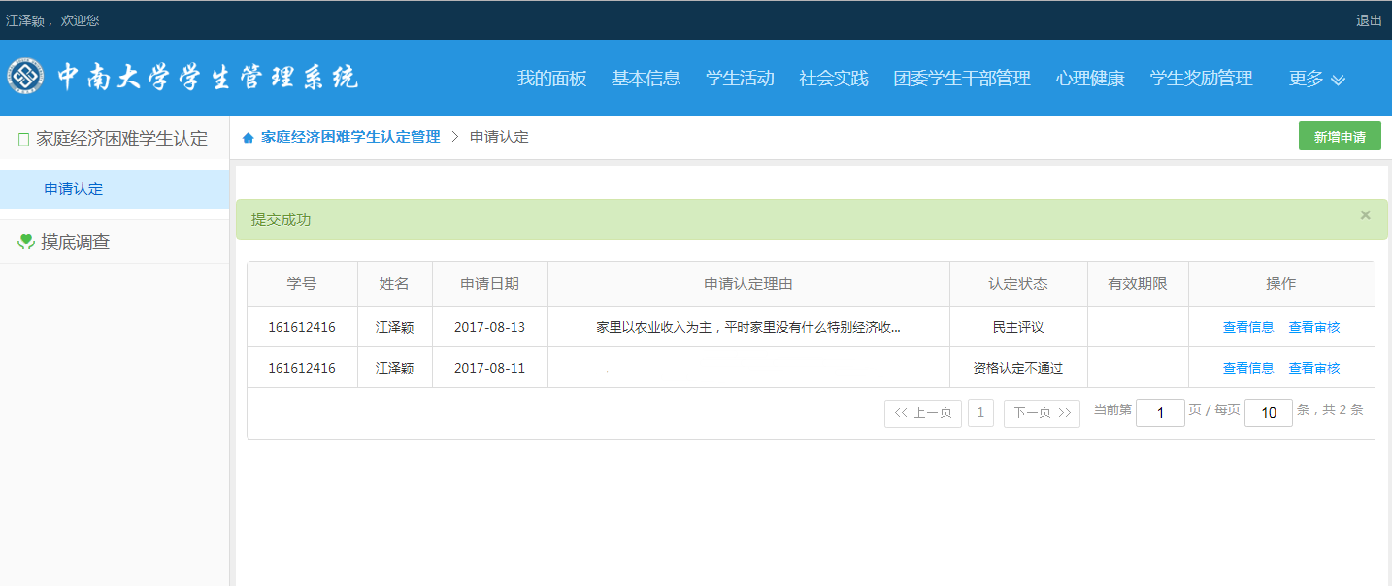

图3.1.4.1

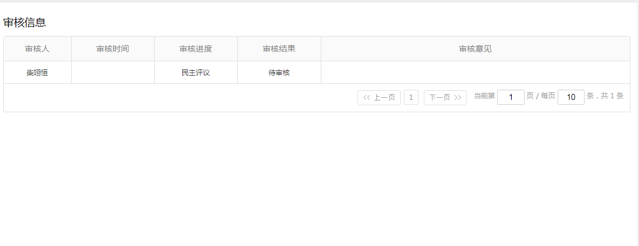

图3.1.4.2

### 3.1.5 申请认定信息查看

申请认定页面列表（图3.1.5.1）点击任意已提交记录操作栏“查看信息”，打开页面可查看该条申请记录申请认定信息（图3.1.5.2）。

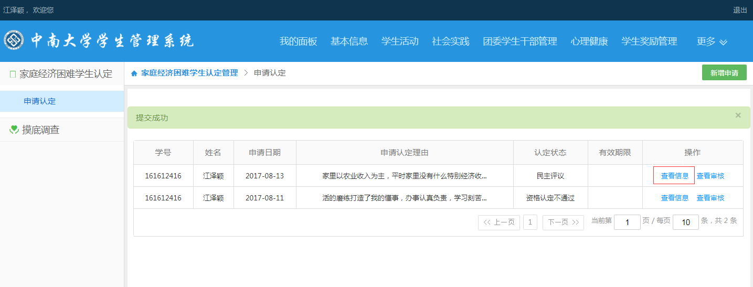

图3.1.5.1

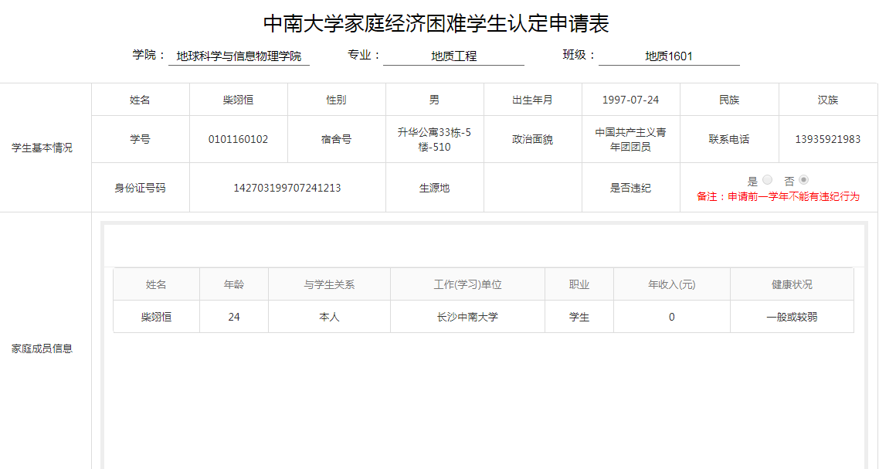

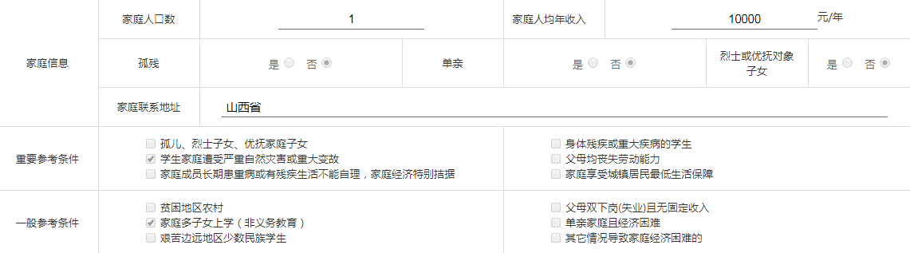



图3.1.5.2

## 2.2 家庭经济困难学生认定评议小组/年级级长民主评议

使用已提交家庭经济困难学生认定申请表的本科生/研究生所在班级/年级的家庭经济困难学生认定评议小组/年级级长用户登录系统，点击“学生资助”->“家庭经济困难学生认定”->“民主评议”，打开民主评议页面（图2.2.1）。

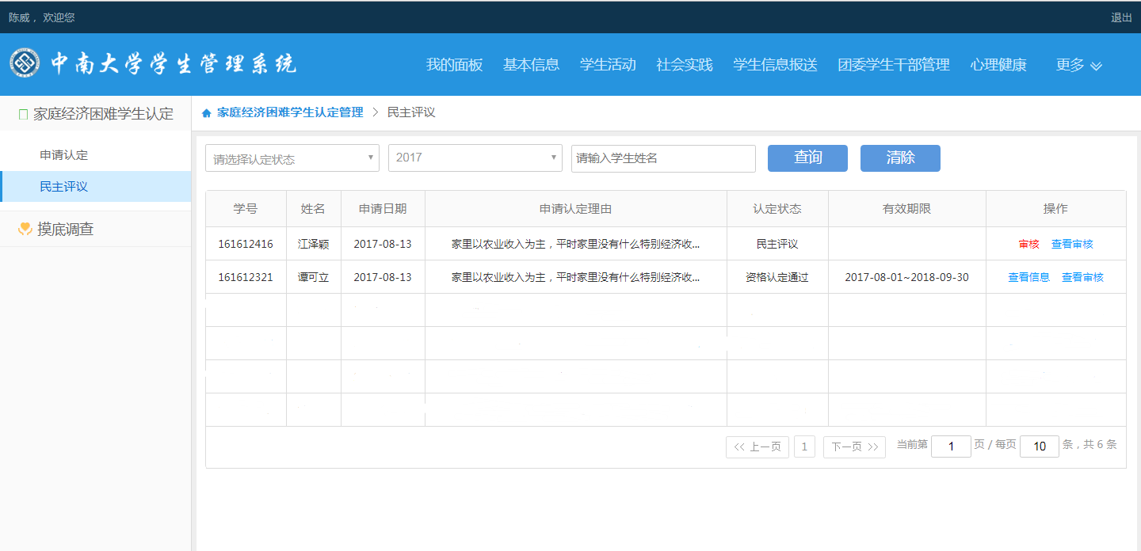

图2.2.1

1. 点击上图页面认定状态为民主评议记录操作栏“审核”，打开民主评议页面（图2.2.2）

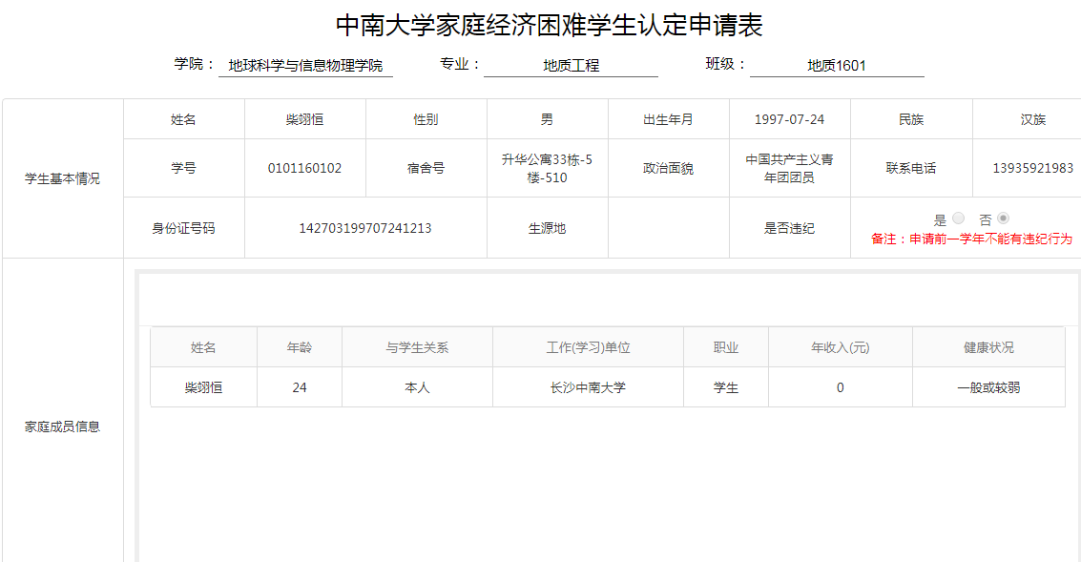

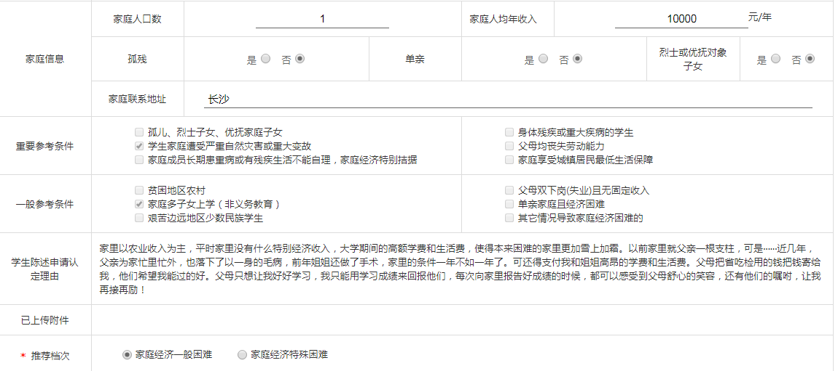



图2.2.2

1. 上图页面检查申请表信息，设置推荐档次，录入评议意见，点击“同意”按键，则审核通过进入专干审核；点击“不同意”，则结束该申请表审批流程，申请学生需重新新增申请；点击“驳回”按键，则驳回至申请学生，学生可再次提交该申请表。（注：驳回操作会驳回申请表至申请学生，学生不需重新填写，检查修改后可重新提交至民主评议，不同意操作则直接结束该认定申请，申请学生需重新新增申请表后提交至民主评议）

## 2.3 学院资助专干审核

使用已通过民主评议的家庭经济困难学生认定申请表的本科生/研究生所在学院的学院资助专干用户登录系统，点击“学生资助”->“家庭经济困难学生认定”->“专干审核”，打开专干审核页面（图2.3.1）。

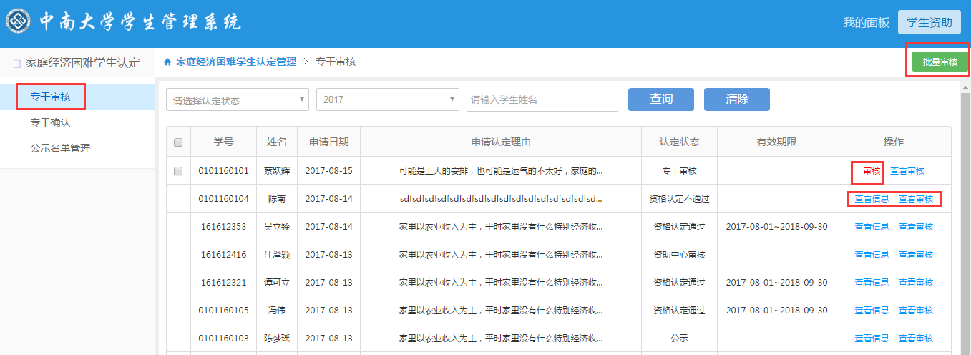

图2.3.1

1. 点击上图页面任意专干审核通过记录操作栏“查看信息”，可查看该学生认定申请表信息。
2. 点击上图页面任意专干审核通过记录操作栏“查看审核”，可查看该学生认定申请审核信息。
3. 选择上图页面一条或多条待专干审核的记录，点击页面右上角“批量审核”按键，打开批量审核页面（图2.3.2）

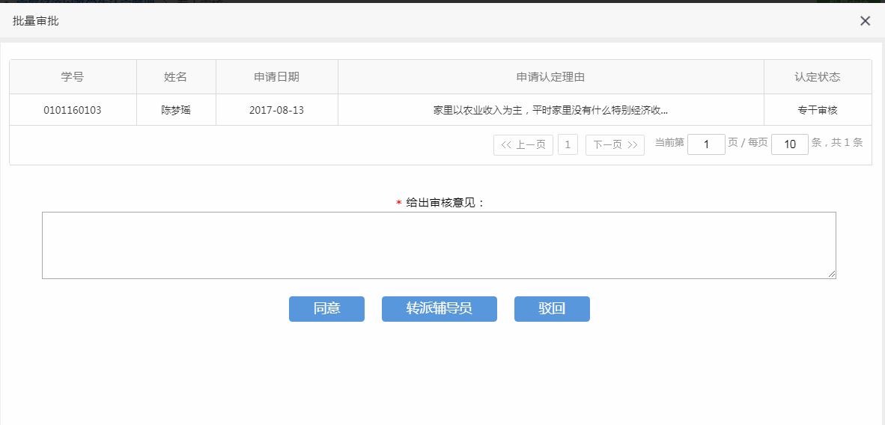

图2.3.2

1. 上图批量审核页面，检查学生申请记录，给出审核意见，点击“同意”按键，即专干审核通过所选择申请并进入二级学院副书记审核；点击“转派辅导员”按键，所选择的申请记录转入辅导员审核；点击“驳回”按键，所选择的申请记录则驳回至民主评议重新审核。
2. 图2.3.1页面点击任意待专干审核记录操作栏“审核”，进入专干审核页面（图2.3.3），检查该申请表信息，给出审核意见，点击“同意”按键，即专干审核通过该学生申请并进入二级学院副书记审核；点击“转派辅导员”按键，该申请记录转入辅导员审核；点击“驳回”按键，所选择的申请记录则驳回至民主评议重新审核。

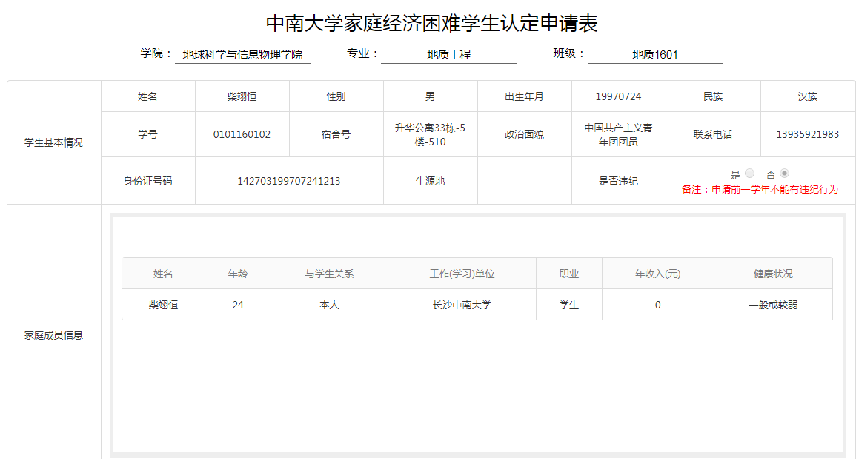





图2.3.3

## 2.4 辅导员审核

注：仅学院资助专干审核页面转辅导员的学生申请记录需辅导员审核，否则跳过此步骤。

### 2.4.1 辅导员审核

使用学院资助专干转辅导员的申请学生所在班级/年级的辅导员用户登录系统，点击“学生资助”->“家庭经济困难学生认定”->“辅导员审核”，打开辅导员审核页面（图2.4.1.1）。

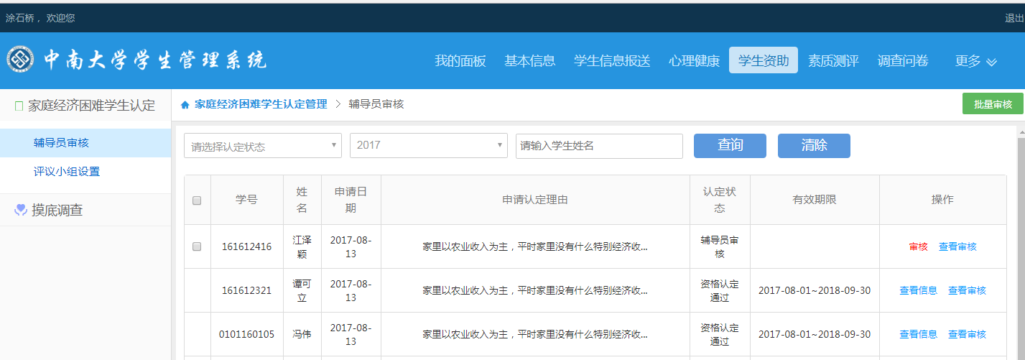

图2.4.1.1

1. 点击上图页面任意辅导员审核通过记录操作栏“查看信息”，可查看该学生认定申请表信息。
2. 点击上图页面任意辅导员审核通过记录操作栏“查看审核”，可查看该学生认定申请审核信息。
3. 选择上图页面一条或多条待辅导员审核的记录，点击页面右上角“批量审核”按键，打开批量审核页面（图2.4.1.2）

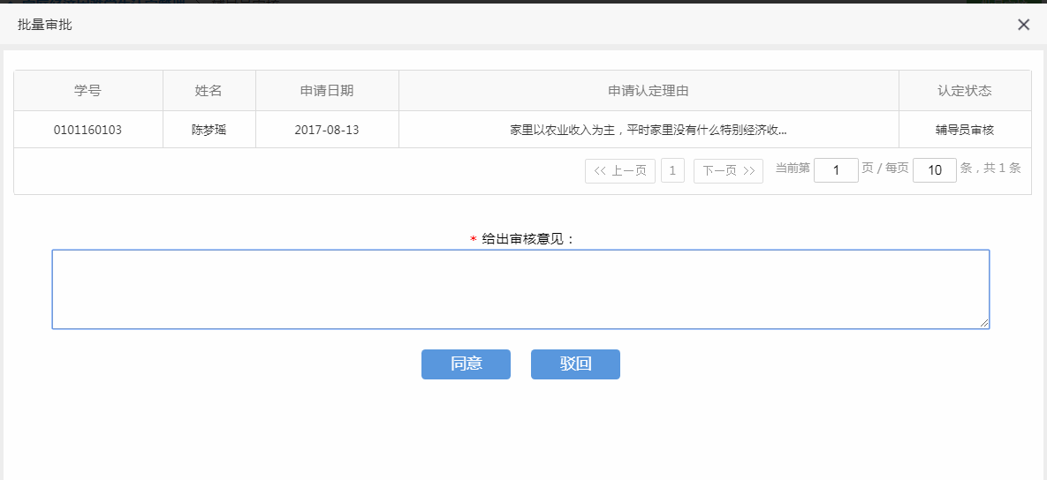

图2.4.1.2

1. 上图批量审核页面，检查学生申请记录，给出审核意见，点击“同意”按键，即辅导员审核通过所选择申请并进入学院资助专干确认；点击“驳回”按键，所选择的申请记录则被驳回至民主评议重新审核。
2. 图2.4.1.1页面点击任意待辅导员审核记录操作栏“审核”，进入辅导员审核页面（图2.4.1.3），检查该申请表信息，给出审核意见，点击“同意”按键，即辅导员审核通过该学生申请并进入二级学院副书记审核；点击“驳回”按键，所选择的申请记录则被驳回至民主评议重新审核。

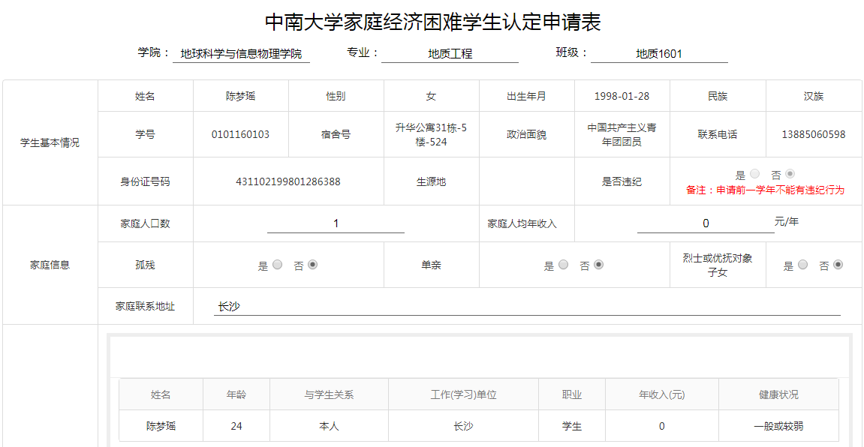





图2.4.1.3

## 2.5学院资助专干确认

注：仅辅导员审核通过申请记录需学院资助专干确认。

使用已通过辅导员审核的家庭经济困难学生认定申请表的本科生/研究生所在学院的学院资助专干用户登录系统，点击“学生资助”->“家庭经济困难学生认定”->“专干确认”，打开专干确认页面（图2.5.1）。

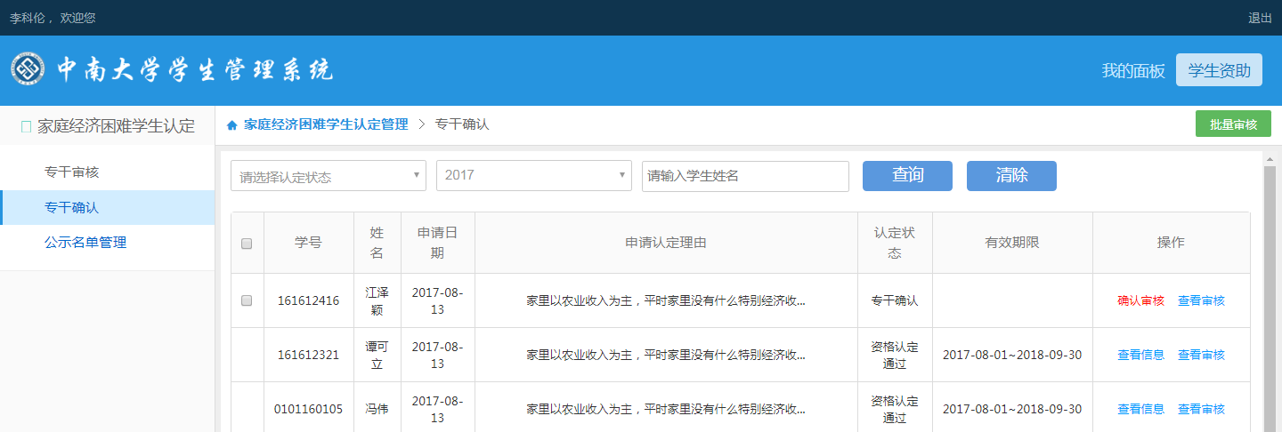

图2.5.1

1. 点击上图页面任意专干确认通过记录操作栏“查看信息”，可查看该学生认定申请表信息。
2. 点击上图页面任意专干确认通过记录操作栏“查看审核”，可查看该学生认定申请审核信息。
3. 选择上图页面一条或多条待专干确认的记录，点击页面右上角“批量审核”按键，打开批量审核页面（图2.5.2）



图2.3.2

1. 上图批量审核页面，检查学生申请记录，给出审核意见，点击“同意”按键，即专干审核通过所选择申请并进入二级学院副书记审核；点击“驳回”按键，所选择的申请记录则驳回至辅导员重新审核。
2. 图2.5.1页面点击任意待专干审核记录操作栏“审核”，进入专干审核页面（图2.5.3），检查该申请表信息，给出审核意见，点击“同意”按键，即专干审核通过该学生申请并进入二级学院副书记审核；点击“驳回”按键，所选择的申请记录则驳回至辅导员重新审核。







图2.5.3

进入登录界面，输入正确的二级学院二级学院副书记用户名，正确的密码登录系统。

图3.29

点击“更多”，选择“学生资助”，在“家庭经济困难学生认定管理界面”下，选择“二级学院副书记审核”；

## 2.6 二级学院副书记审核

使用学院资助专干审核通过的家庭经济困难学生认定申请表的本科生/研究生所在学院的副书记用户登录系统，点击“学生资助”->“家庭经济困难学生认定”->“副书记审核”，打开副书记审核页面（图2.6.1）。

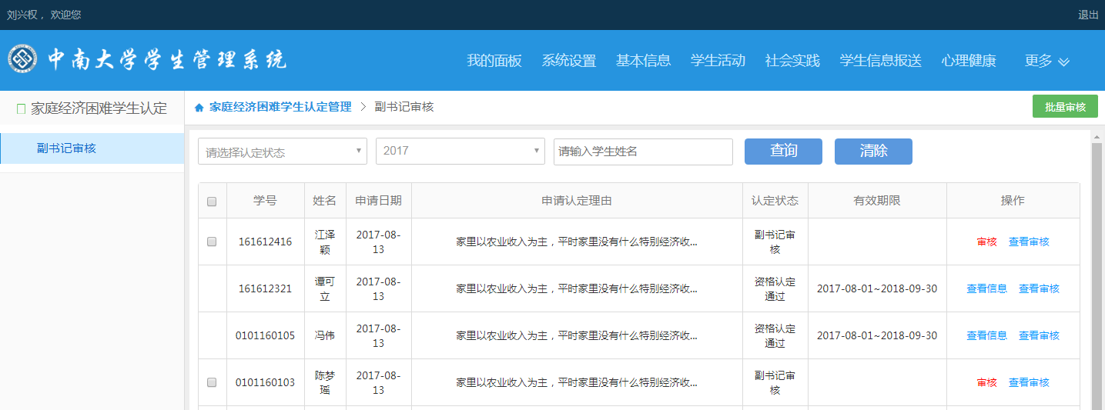

图2.6.1

1. 点击上图页面任意副书记审核通过的记录操作栏“查看信息”，可查看该学生认定申请表信息。
2. 点击上图页面任意副书记审核通过的记录操作栏“查看审核”，可查看该学生认定申请审核信息。
3. 选择上图页面一条或多条待副书记审核的记录，点击页面右上角“批量审核”按键，打开批量审核页面（图2.6.2）

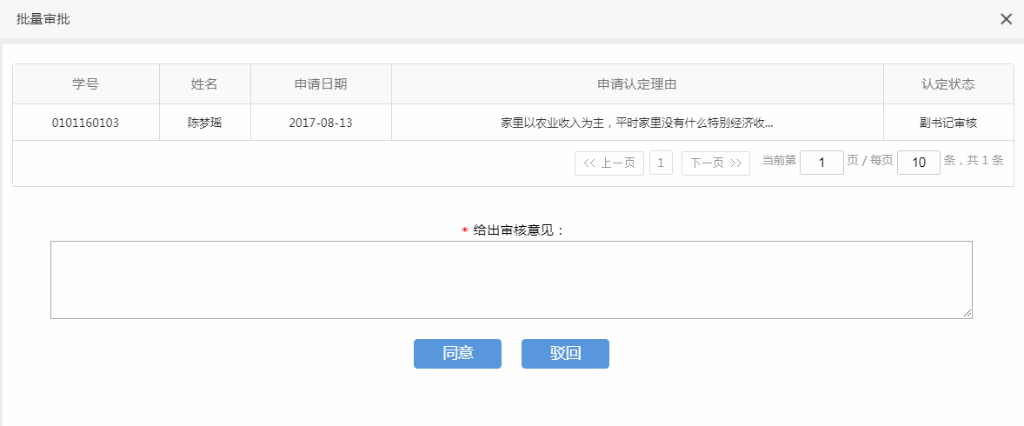

图2.6.2

1. 上图批量审核页面，检查学生申请记录，给出审核意见，点击“同意”按键，即副书记审核通过所选择申请并进入公示；点击“驳回”按键，所选择的申请记录则驳回至学院资助专干重新审核。
2. 图2.6.1页面点击任意待副书记审核记录操作栏“审核”，进入审核页面（图2.6.3），检查该申请表信息，给出审核意见，点击“同意”按键，即副书记审核通过该学生申请并进入公示；点击“驳回”按键，所选择的申请记录则驳回至学院资助专干重新审核。







图2.6.3

## 2.7 学院资助专干公示

使用已通过二级学院副书记审核通过的家庭经济困难学生认定申请表的本科生/研究生所在学院的学院资助专干用户登录系统，点击“学生资助”->“家庭经济困难学生认定”->“公示名单管理”， 公示名单管理页面（图2.7.1）。

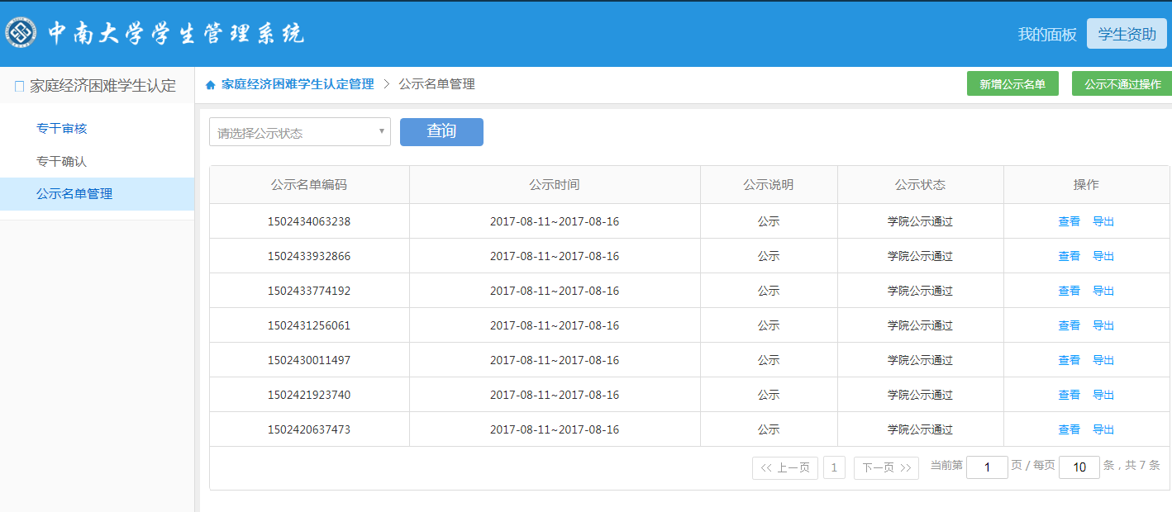

图2.7.1

1. 点击上图页面任意学院公示通过记录操作栏“查看”，可查看公示名单及学生认定申请表信息。
2. 点击上图页面任意学院公示通过记录操作栏“导出”，可导出该公示的学生认定申请名单。
3. 点击上图页面右上角“新增公示名单”按键，打开新增公示名单页面（图2.7.2），选择公示时间，输入公示说明，选择公示人员，点击“保存”按键，可保存已设置信息和已选择公示人员；选中“确认名单已通过公示（*公示后不能撤销）”，点击“提交”按键则进入资助中心审核。

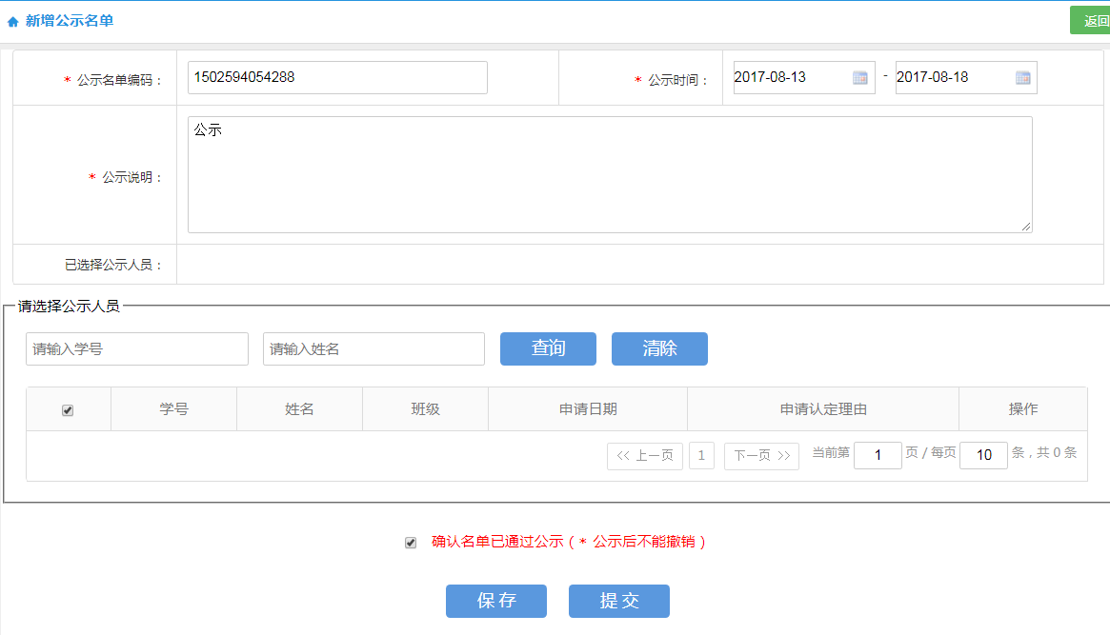

图2.7.2

1. 点击图2.7.1页面右上角“公示不通过操作”按键，打开公示不通过操作页面（图2.7.3），可查看学生认定申请表信息以及对保存未提交公示中的学生认定申请进行公示不通过操作：选择需公示不通过操作学生申请记录，点击操作栏“公示不通过”，确认后即不通过该学生认定申请，驳回至二级学院副书记重新审核。

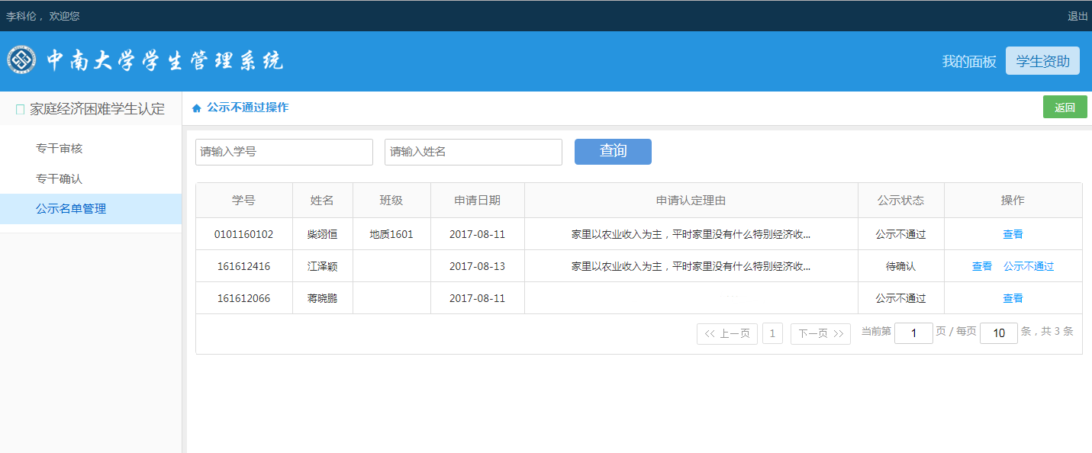

图2.7.3

## 2.8 校学生资助中心审核

使用校学生资助中心用户登录系统，点击“学生资助”->“家庭经济困难学生认定”->“认定管理（资助中心）”，打开认定管理（资助中心）页面（图2.8.1）。

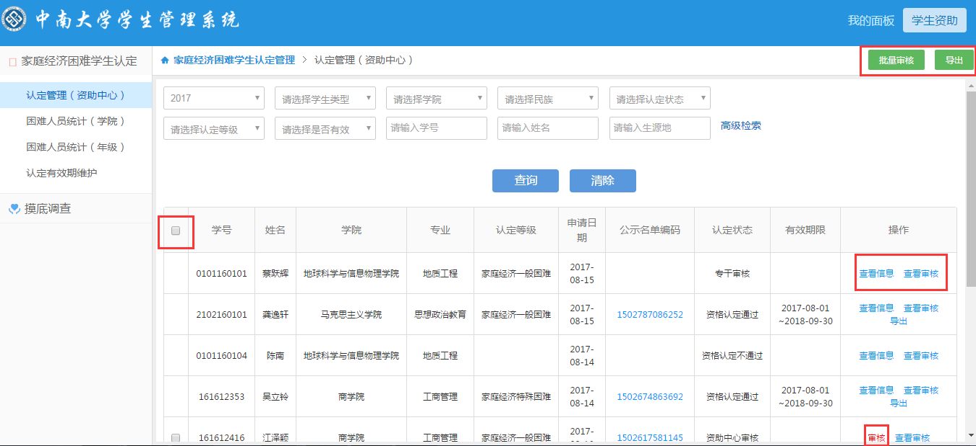

图2.8.1

1. 点击上图页面任意记录操作栏“查看信息”，可查看该学生认定申请表信息。
2. 点击上图页面任意记录操作栏“查看审核”，可查看该学生认定申请审核信息。
3. 点击上图页面右上角“导出”按键，可导出所有学生认定申请记录。
4. 选择上图页面一条或多条待资助中心审核的记录，点击页面右上角“批量审核”按键，打开批量审核页面（图2.8.2）

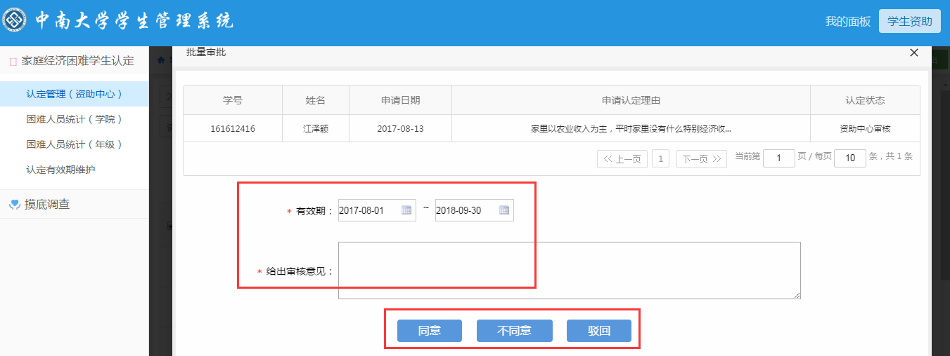

图2.8.2

1. 上图批量审核页面中，检查学生申请记录，设置有效期，给出审核意见，点击“同意”按键，即资格认证通过；点击“不同意”按键，则资格认证不通过；点击“驳回”按键，所选择的申请记录则驳回至二级学院副书记重新审核。
2. 图2.8.1页面点击任意待资助中心审核记录操作栏“审核”，进入审核页面（图2.8.3），检查该申请表信息，给出审核意见，点击“同意”按键，即该申请资格认证通过；点击“不同意”按键，则该申请资格认证不通过；点击“驳回”按键，该申请记录则驳回至二级学院副书记重新审核。

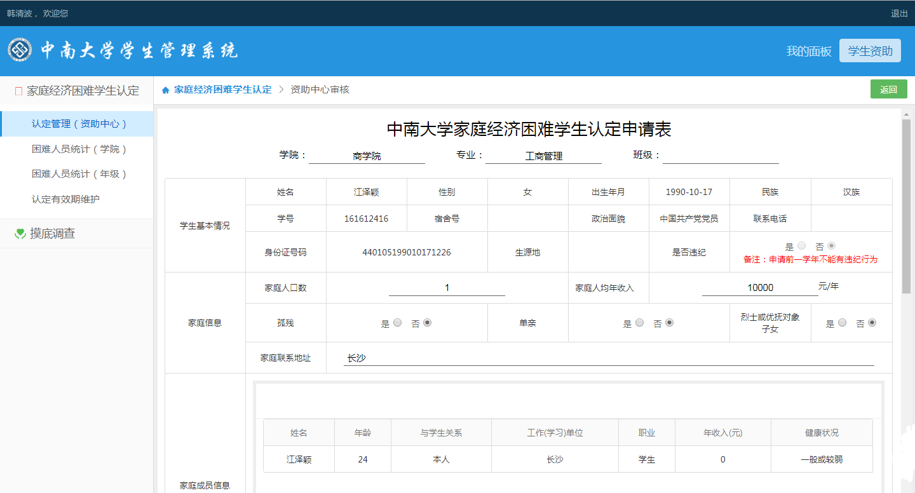





图2.8.3

## 2.9 困难人数统计（学院）

*注：统计数据为实时且有效期内数据。

使用校学生资助中心用户登录系统，点击“学生资助”->“家庭经济困难学生认定”->“困难人数统计（学院）”，打开困难人数统计（学院）页面（图2.9.1），可查看根据学院统计困难人员情况。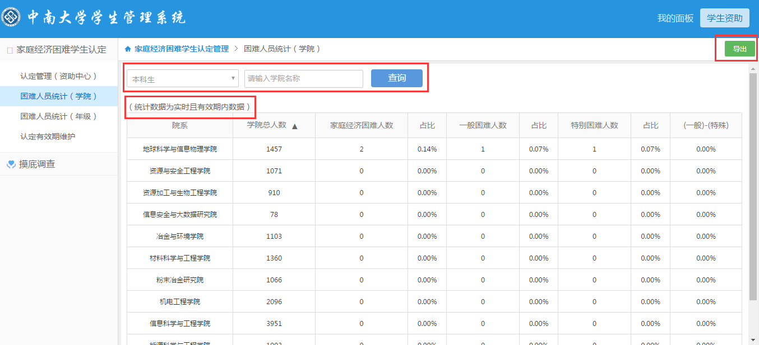

图2.9.1

1. 查询栏设置查询条件，点击“查询”按键可查询出符合条件的记录。
2. 点击上图页面右上角“导出”按键，可导出统计数据到本地。

## 2.10 困难人员统计（年级）

*注：统计数据为实时且有效期内数据。

使用校学生资助中心用户登录系统，点击“学生资助”->“家庭经济困难学生认定”->“困难人数统计（年级）”，打开困难人数统计（年级）页面（图2.10.1），可查看根据年级统计困难人员情况。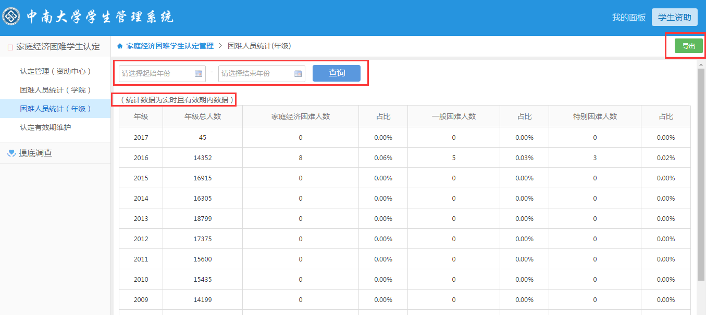

图2.10.1

1. 查询栏设置查询条件，点击“查询”按键可查询出符合条件的记录。
2. 点击上图页面右上角“导出”按键，可导出统计数据到本地。

## 2.11 认定有效期维护

即设置公示的有效。

使用校学生资助中心用户登录系统，点击“学生资助”->“家庭经济困难学生认定”->“认定有效期维护”，打开认定有效期维护页面（图2.11.1）。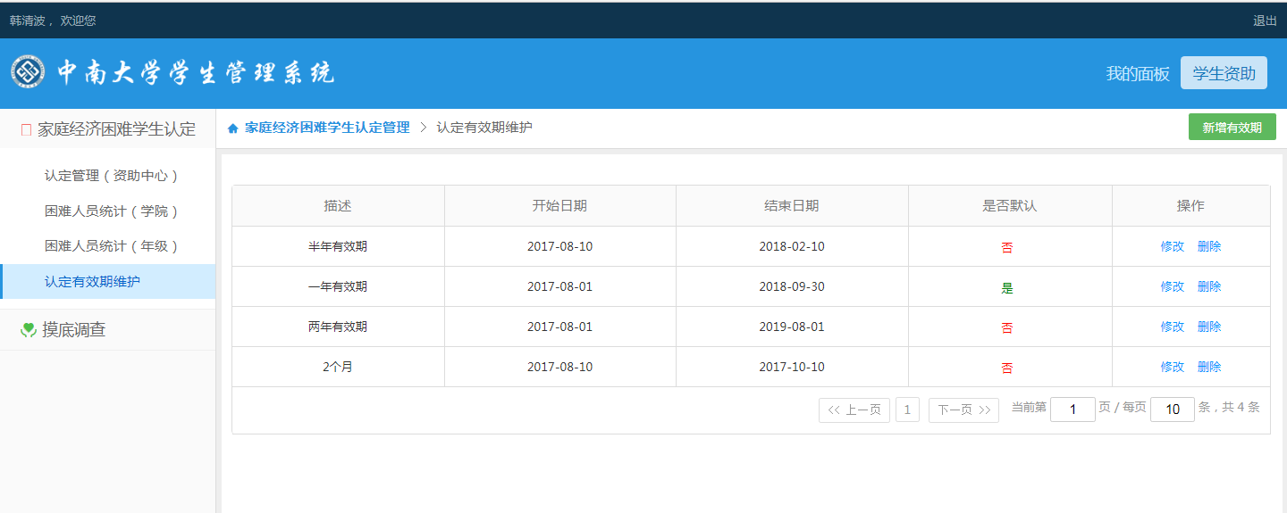

图2.11.1

1. 点击上图页面任意有效期操作栏“修改”，可修改该公示有效期设置（注：“是否默认”选择为“是”的公示有效期就不能修改“是否默认”设置，只有“是否默认”选择为“否”的公示有效期可修改“是否默认”栏为“是”）
2. 点击上图页面任意有效期操作栏“删除”，可删除该有效期。
3. 点击上图页面右上角“新增有效期”按键，打开新增有效期页面（图2.11.2），设置相关信息后点击“保存”按键即成功新增有效期。

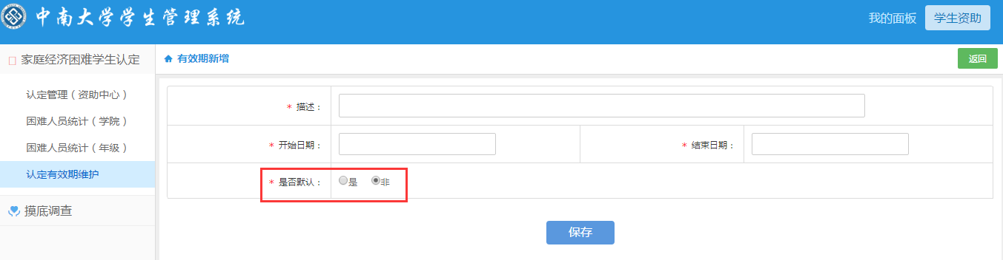

图2.11.2